**Міністерство Освіти І НАУКИ України**

**Національний університет "Львівська політехніка"**

Інститут **ІКНІ**

Кафедра **СШІ**

**ЗВІТ**

До лабораторної роботи №6

**З дисципліни:** «Візуалізація даних»

**На тему:** «Основні закони розподілу випадкових величин та їх числові характеристики»

**Виконав:**

ст. гр. КН-307

Шиманський П.С.

**Прийняв:**

Шамуратов О.Ю.

Львів - 2019

**Мета роботи:** Використання можливостей пакету Microsoft Excel для розв’язання задач теорії ймовірності з використанням основних законів розподілу дискретних та неперервних випадкових величин.

**Завдання 1**

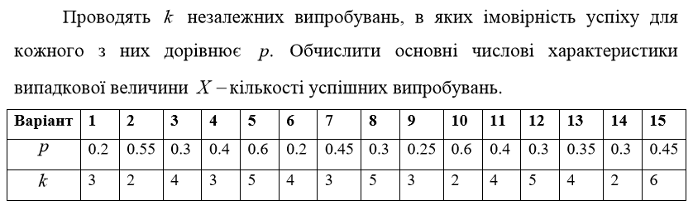

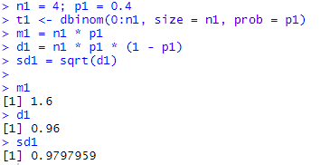

Математичне сподівання дорівнює 1,6

Дисперсія дорівнює 0,96

Середнє квадратичне відхилення дорівнює 0,9797959

**Завдання 2**

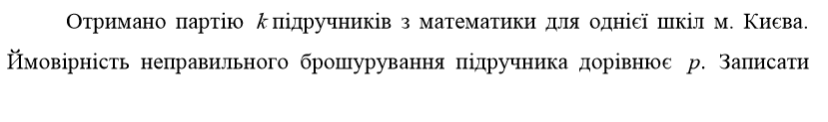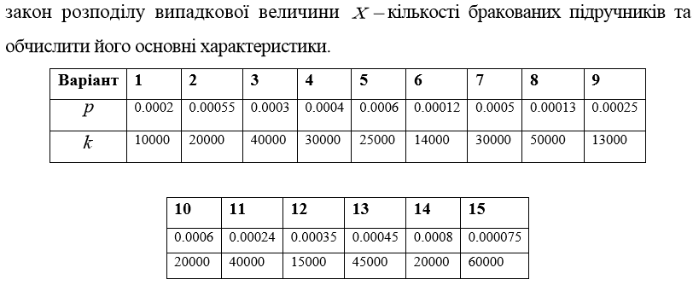

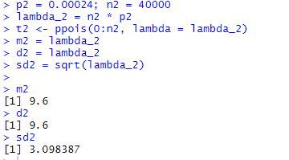

Математичне сподівання дорівнює 9,6

Дисперсія дорівнює 9,6

Середнє квадратичне відхилення дорівнює 3,098387

**Завдання 3**

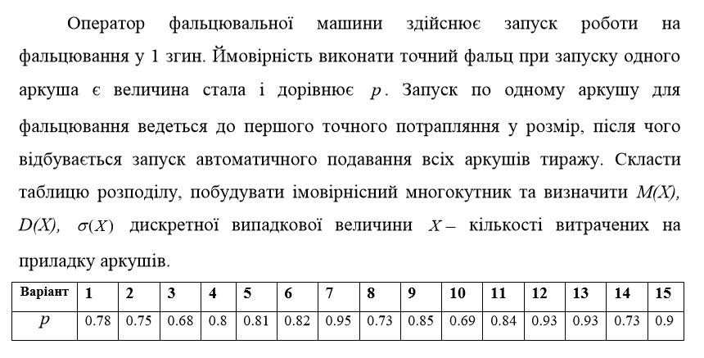

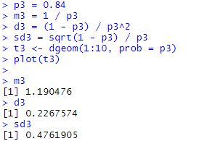

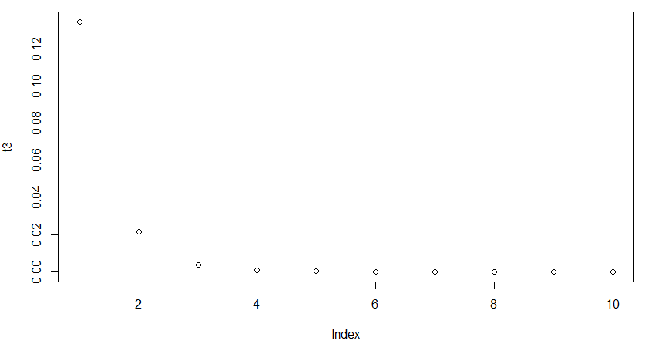

Математичне сподівання дорівнює 1,190476

Дисперсія дорівнює 0,2267574

Середнє квадратичне відхилення дорівнює 0,4761905

**Завдання 4**

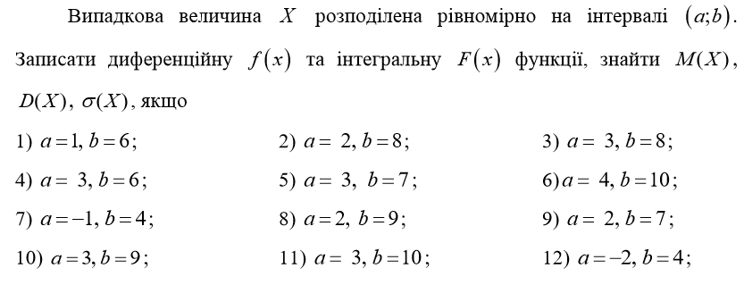

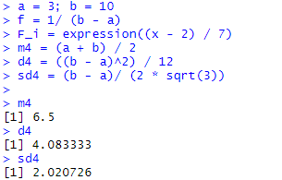

Математичне сподівання дорівнює 6,5

Дисперсія дорівнює 4,083333

Середнє квадратичне відхилення дорівнює 2,020726

**Завдання 5**

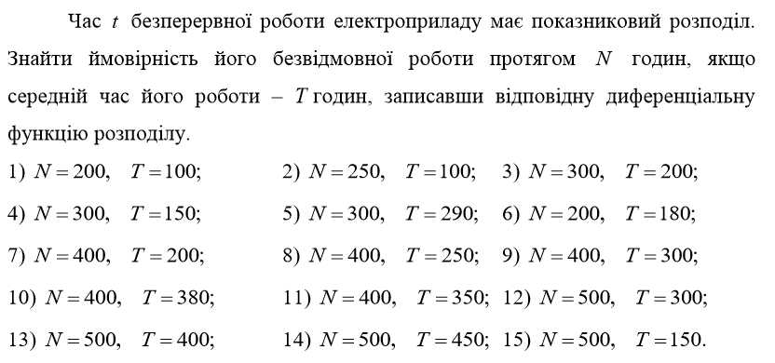

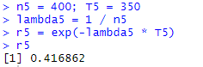

Ймовірність безвідмовної роботи дорівнює 0,416862

**Завдання 6**

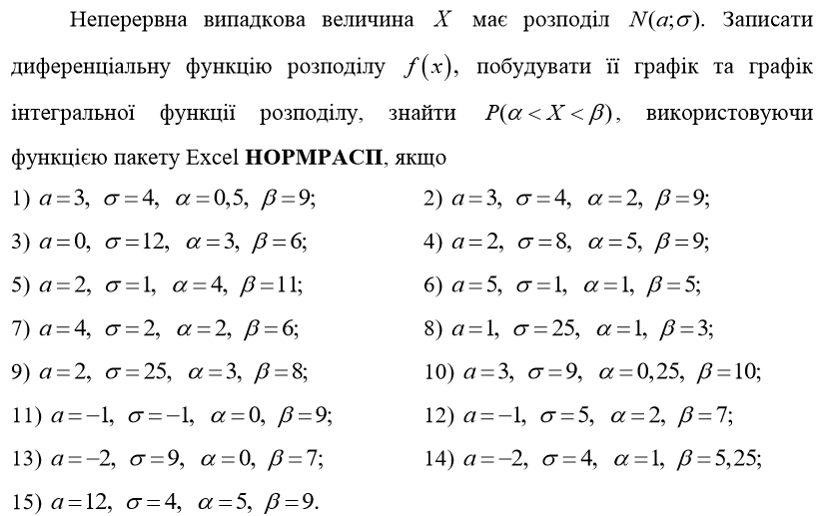

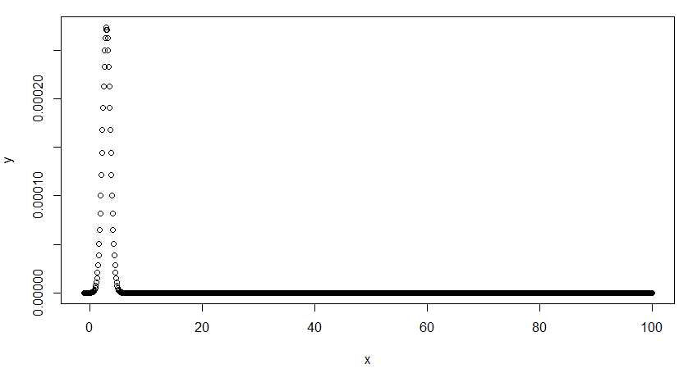

Графік функції розподілу

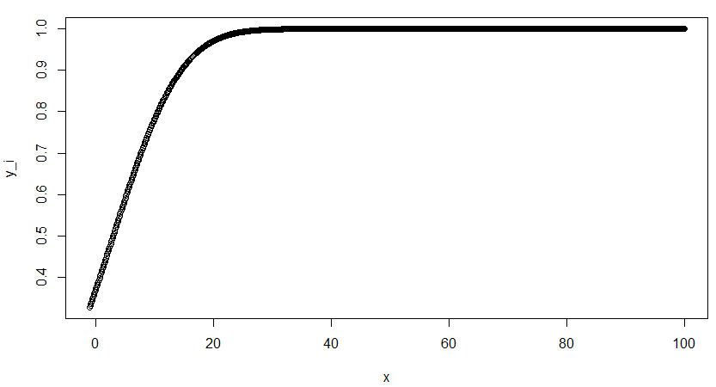

Графік інтегральної функції розподілу



Відповідь: P = 0.4016785

**Висновок:**

На лабораторній роботі я навчився використовувати можливості пакету Microsoft Excel для розв’язання задач теорії ймовірності з використанням основних законів розподілу дискретних та неперервних випадкових величин.